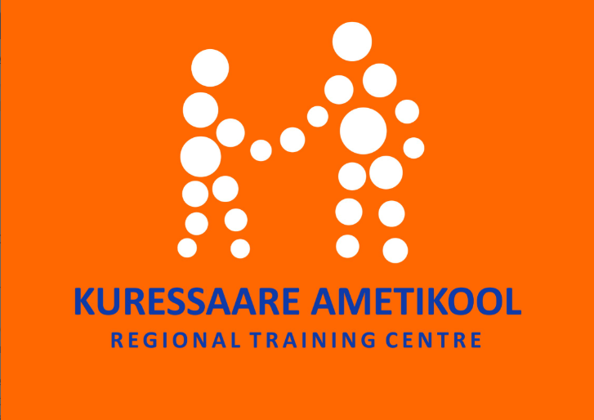
IRATA* TERVISEDEKLARATSIOON
Kuressaare Ametikool
Kohtu tn 22, Kuressaare linn, Saaremaa vald, 93812
info@ametikool.ee | www.ametikool.ee | +372 452 4600

Isikuandmed
Nimi: Teksti sisestamiseks klõpsake või koputage siin.
Isikukood või sünniaeg: Teksti sisestamiseks klõpsake või koputage siin.
Telefon: Teksti sisestamiseks klõpsake või koputage siin.
E-post: Teksti sisestamiseks klõpsake või koputage siin.
Aadress: Teksti sisestamiseks klõpsake või koputage siin.

Küsimustik
Kas sul on kõrguses esinenud peapööritust EI ☐ JAH ☐
Kas Sul on diagnoositud südamehaigusi (rütmihäired, vererõhuprobleemid jm)? EI ☐ JAH ☐
Kas Sul on olnud valusid rinnas või südame rütmihäired, vererõhuprobleemid jm)? EI ☐ JAH ☐
Kas Sul on olnud vererõhuga seotud terviseprobleeme? EI ☐ JAH ☐
Kas Sul on olnud minestamisi? EI ☐ JAH ☐
Kas Sul on astma või hingamisraskusi? EI ☐ JAH ☐
Kas sul on esinenud epilepsiat? EI ☐ JAH ☐
Kas Sul on diabeet/suhkruhaigus? EI ☐ JAH ☐
Kas Sul on olnud luumurde või tõsiseid traumasid? EI ☐ JAH ☐
Kas Sul esineb liigese- või lihasprobleeme ja/või pidevat seljavalu, mis raskendavad liikumist? EI ☐ JAH ☐
Kas Sul on nägemis- või kuulmisprobleeme? EI ☐ JAH ☐
Kas sul on olnud tasakaaluhäireid või sisekõrva rõhuga varem probleeme? EI ☐ JAH ☐
Kas tarvitad ravimeid, mis mõjutavad reaktsiooni kiirust ja selget mõtlemist? EI ☐ JAH ☐
Kas Sul on olnud psüühikahäireid ja/või oled olnud psühhiaatrilisel ravil? EI ☐ JAH ☐
Kas sul on olnud tõsiseid paanikahooge? EI ☐ JAH ☐
Kas oled olnud sõltuvusravil? EI ☐ JAH ☐
[Vastavad naised] Kas oled hetkel lapseootel? EI ☐ JAH ☐
Kas oled hetkel töövõimetu või arstliku järelevalve all? EI ☐ JAH ☐
Muu oluline terviseinfo, mis võivad mõjutada ohutustreeningutel sooritust:
Teksti sisestamiseks klõpsake või koputage siin.

Kinnitamine
Erialale kandideerijad peavad olema füüsiliselt heas vormis ja neid ei tohi ohutustreeningutel mõjutada ükski tervislik kõrvalekalle või puue, mis takistab neil ohutult treenida ja töötada. Erialale kandideerijad peavad TD-d täites ja allkirjastades tõendama, et neil ei ole tervislikke puudusi. Andmed esitab kandideerija ise, kool ei kontrolli tervislikku seisundit täiendavalt ja ei uuri neid mujalt andmestikust.
☐Kinnitan, et olen andmed esitanud ja vormi täitnud ausalt ja teadlikult.
☐Olen teadlik, et varjatud terviseprobleemid võivad ohustada minu ja teiste ohutust treeningutel.
☐Mõistan, et valeandmete esitamine võib viia ohutuskoolituselt kõrvaldamiseni.
Allkiri: allkirjastatud digitaalselt
Kuupäev: digiallkirja konteineris

Taustainfo
IRATA tervisedeklaratsioon (TD) on vastavasisulise küsimustiku alusel koolile esitatav info, mis kirjeldab kandideerija terviseseisundit deklaratsiooni esitamise hetkel.
TD täidetakse reeglina elektroonselt, erandjuhul objektiivsetel põhjustel paberil.
TD on kättesaadav kooli vastuvõtukomisjoni liikmetele, andes ülevaate kandideerija üldisest terviseseisundist. Tervisedeklaratsioone kasutatakse vaid kandideerijate valikul ja ükski teine isik ega asutus neid andmeid ei saa vaadata ega kasutada.
TD on kohustuslikuks eelduseks elektrituuliku labade hooldaja erialale kandideerimiseks, et minimeerida võimalikke riske ning õppeperioodil väljalangevusi tervislikel põhjustel. TD on vajalik ka kõrgtöödeks vajaliku rahvusvahelise sertifikaadi taotlemisel õpingute lõpus.
TD kinnitab kandideerija oma allkirjaga ja see kehtib 90 päeva alates TD kinnitamisest.
Tervisedeklaratsiooni hoitakse kooli andmestikus kuni õpilase õpingu lõpuni ja vastavate sertifikaatide saamiseni, peale seda kustutatakse andmed vastavalt dokumendihaldussüsteemi protseduuridele.
Nende kandideerijate TD-d, kes ei osutu valituks, kustutatakse kooli andmestikust 15. septembriks vastavalt kooli dokumendihaldussüsteemi protseduuridele.
Kandideerimisega seotud info kogumisel ja kasutamisel järgime infosüsteemi SAIS andmekaitsetingimusi ja Kuressaare Ametikoolis kehtestatud privaatsuspoliitikat.
Kui tekib kahtlus, et isikuandmete töötlemisel SAIS-is on rikutud isikuandmete töötlemise nõudeid, on isikul õigus esitada kaebus Andmekaitse Inspektsioonile.
*IRATA on rahvusvaheline köisligipääsu standard. Selle põhieesmärgiks on anda selgust ja ühtseid riikide üleseid reegleid tööstuslikel objektidel köietööde kohta, et köisi kasutades tagada kõrgustes tööde tegemise ohutu viis ja võtted. Käesolev deklaratsioon põhineb IRATA vormile nr 014.

